BORSA ACQUA CALDA
SCHEDA TECNICA

DESCRIZIONE: Borsa acqua calda cod. S-BLB

CARATTERISTICHE TECNICHE E DIMENSIONI:
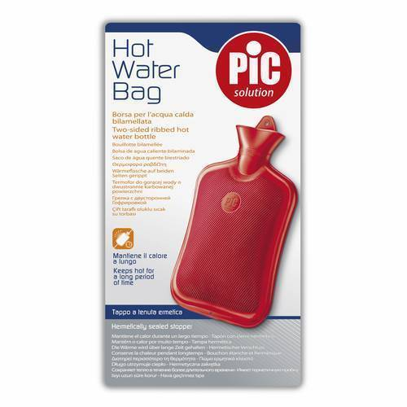
Realizzata in gomma naturale vulcanizzata e PVC per garantire il mantenimento del calore a lungo, tappo con guarnizione in gomma naturale e filettatura in metallo rinforzata per una perfetta tenuta. La lamella tura della superficie è studiata per consentire un graduale accostamento al calore.
Colore: Rosso
Quantità: 1 pz

CONFORMITA’: Marchio CE. Conforme alla Direttiva 93/42, CEE 14 giugno 1993 e Dl. 46 del 24/02/1997 e il prodotto rientra tra quelli della classe I non invasivi.


